Hygieneschutzkonzept

für den SC Unterpfaffenhofen Germering

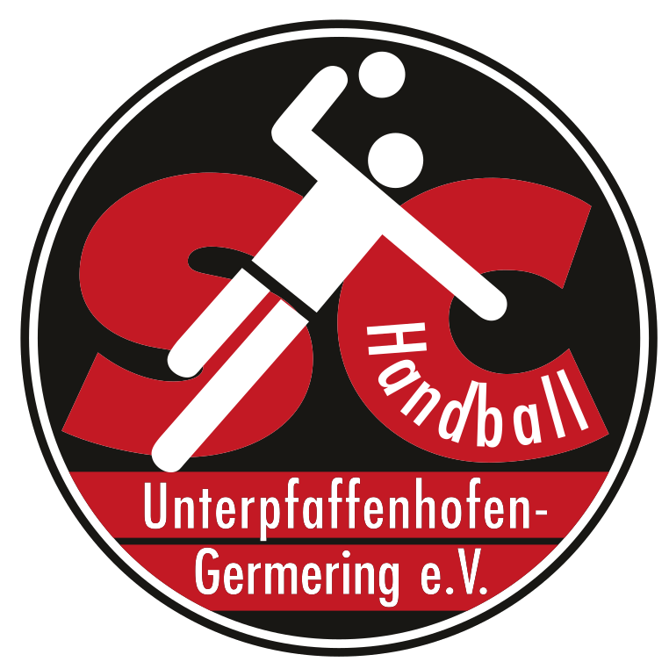

SC Unterpfaffenhofen Germering Handball

Stand: 27.03.2022

Im Rahmen der Wiederaufnahme des Sportbetriebs stellen wir unseren Sportvereinen zur Orientierung ein Muster für ein Hygieneschutzkonzept zur Verfügung, das die einzelnen Punkte der gültigen Infektionsschutzmaßnahmenverordnung beinhaltet. Außerdem besteht die Möglichkeit, dass der Sportverein dieses Konzept individuell auf seine Bedürfnisse anpasst.

Neben diesem Hygieneschutzkonzept für Vereine steht das BLSV Service-Center natürlich gerne auch per Mail unter service@blsv.de sowie telefonisch unter 089/15702-400 zur Verfügung.
Weitere Informationen finden Sie auch auf unserer Website unter www.blsv.de/coronavirus.

Organisatorisches
- Durch Vereinsmailings, Schulungen, Vereinsaushänge sowie durch Veröffentlichung auf der Website und in den sozialen Medien ist sichergestellt, dass alle Mitglieder ausreichend informiert sind.
- Mit Beginn der Wiederaufnahme des Sportbetriebs wurde Personal (hauptberufliches Personal, Trainer, Übungsleiter) über die entsprechenden Regelungen und Konzepte informiert und geschult.
- Unter der allgemeinen Maskenpflicht (FFP2-Maske) ist grundsätzlich das Tragen einer FFP2-Maske unter Beachtung der Vorgaben nach § 2 BayIfSMV zu verstehen.
- Die Einhaltung der Regelungen wird regelmäßig überprüft. Bei Nicht-Beachtung erfolgt ein Platzverweis.
- Corona-Beauftragter: Ansprechpartner zum Thema Trainingsbetrieb, Meldestelle für Corona Verdachts- und Krankheitsfälle, der Beauftragte kann für das Nichteinhalten der Vorschriften und seine Folgen nicht haftbar gemacht werden. Herbert Schäffer: Mail: herbert.schäffer@sc-ug.de Telefon: 0151/40098846

Generelle Sicherheits- und Hygieneregeln
- Wir weisen unsere Mitglieder darauf hin, den Mindestabstand von 1,5 Metern zwischen Personen im In- und Outdoorbereich wo immer möglich einzuhalten.
- Ein- und Ausgang sind durch Pfeilrichtungen und Beschilderungen ausgewiesen und einzuhalten
- Körperkontakt außerhalb der Trainingseinheit (z. B. Begrüßung, Verabschiedung, etc.) ist auf ein Minimum zu reduzieren.
- Der Zuschauerbereich und der Spielerbereich sind mit einem Mindestabstand von 1,5 Meter zu trennen
- Mitglieder, die Krankheitssymptome aufweisen, wird das Betreten der Sportanlage und die Teilnahme am Training untersagt.
- Mitglieder werden regelmäßig darauf hingewiesen, ausreichend Hände zu waschen und diese auch regelmäßig zu desinfizieren. Für ausreichende Waschgelegenheiten, Flüssigseife und Einmalhandtücher ist gesorgt.
- Vor und nach dem Training (z. B. Eingangsbereiche, WC-Anlagen, Umkleiden, Abholung und Rückgabe von Sportgeräten etc.) gilt eine FFP2-Maskenpflicht im Indoor-Bereich.
- Durch die Benutzung von Handtüchern und Handschuhen wird der direkte Kontakt mit Sportgeräten vermieden. Nach Benutzung von Sportgeräten werden diese durch den Sportler selbst gereinigt und desinfiziert.
- In unseren sanitären Einrichtungen stehen ausreichend Seife und Einmalhandtücher zur Verfügung. Nach Nutzung der Sanitäranlage ist diese direkt vom Nutzer zu desinfizieren. Außerdem werden die sanitären Einrichtungen mind. einmal täglich gereinigt.
- Sportgeräte werden von den Sportlern selbstständig gereinigt und desinfiziert. Hoch frequentierte Kontaktflächen (z. B. Türgriffe) werden alle 3 Stunden desinfiziert – hierbei ist geregelt, wer die Reinigung übernimmt.
- Um im Falle einer Infektion die Kontaktdaten-Nachverfolgung sicherzustellen, führt der Verein bzw. eine von ihm beauftragte Person eine Kontaktdatenerfassung durch. Diese Daten werden für die Dauer von vier Wochen gespeichert.
- Wo es möglich ist, bestehen unsere Trainingsgruppen aus einem festen Teilnehmerkreis. Die Teilnehmerzahl und die Teilnehmerdaten werden dokumentiert. Auch der Trainer/Übungsleiter hat wo es möglich ist feste Trainingsgruppen.
- Geräteräume werden nur einzeln und zur Geräteentnahme und -rückgabe betreten. Sollte mehr als eine Person bei Geräten (z. B. großen Matten) notwendig sein, gilt eine Maskenpflicht.
- Unsere Mitglieder wurden darauf hingewiesen, dass bei Fahrgemeinschaften mit Personen aus mehreren Hausständen Masken im Fahrzeug zu tragen sind.
- Verpflegung sowie Getränke werden von den Mitgliedern selbst mitgebracht und auch selbstständig entsorgt.
- Sämtliche Vereinsveranstaltungen, wie Trainings, Wettkämpfe oder Versammlungen werden dokumentiert. Aus diesem Grund werden die Trainingsgruppen auch immer gleich gehalten. Um im Falle einer Infektion die Kontaktdaten-Nachverfolgung sicherzustellen, führt der Verein bzw. eine von ihm beauftragte Person eine Kontaktdatenerfassung durch. Diese Daten werden für die Dauer von vier Wochen gespeichert. Die Erfassung wird über die App Spieler Plus geregelt. Es sind die beiden Hallenverantwortlichen ebenfalls in Spieler Plus zu hinterlegen, um betroffene Personen an das Gesundheitsamt melden zu können

Maßnahmen zur 3G-Regelung
- Vor Betreten der Sportstätte (Indoor und Outdoor) wird durch eine beauftragte Person sichergestellt, dass Sporttreibende ausschließlich mit einem 3G-Nachweis (Geimpft oder Genesen oder Getestet) die Sportanlage betreten.
- Beschäftigte und ehrenamtlich Tätige (z.B. Übungsleiter und Trainer) können weiterhin die Sportstätte unter Vorlage eines 3G-Nachweise betreten (Geimpft oder Genesen oder Getestet).
- Die Nachweise sind vom Verein bzw. einer beauftragten Person zu kontrollieren.
- „Selbsttests“ werden von der jeweiligen Person selbst durchgeführt – allerdings immer unter Aufsicht einer beauftragten Person des Vereins vor Ort. Diese Testnachweise sind zwei Wochen aufzubewahren.
- Nach Abschluss der Trainingseinheit erfolgt die unmittelbare Abreise der Mitglieder.

Maßnahmen vor Betreten der Sportanlage
- Personen, die Krankheitssymptome aufweisen, einer Quarantänemaßnahme unterliegen oder eine aktuelle Corona-Infektion vorweisen, wird das Betreten der Sportanlage und die Teilnahme am Training untersagt.
- Vor Betreten der Sportanlage werden die Mitglieder bereits auf die Einhaltung des Mindestabstands von 1,5 Metern hingewiesen.
- Eine Nichteinhaltung des Mindestabstands von 1,5 Metern ist nur den Personen gestattet, die generell nicht den allgemeinen Kontaktbeschränkungen unterzuordnen sind (z. B. Ehepaare).
- Bei Betreten der Sportanlage gilt eine Maskenpflicht (FFP2-Maske) im Indoor-Bereich.
- Vor Betreten der Sportanlage ist ein Handdesinfektionsmittel bereitgestellt.
- Durch Beschilderungen und Absperrungen ist sichergestellt, dass es zu keinen Warteschlangen kommt.

Zusätzliche Maßnahmen im Indoor-Sport
- Nach Abschluss der Trainingseinheit erfolgt die unmittelbare Abreise der Mitglieder.
- Indoor-Sportstätten werden alle 20 Minuten für ca. 3-5 Minuten gelüftet.
- Zwischen einzelnen Trainingseinheiten werden die Pausenzeiten so geregelt, dass ein ausreichender Frischluftaustausch gewährleistet wird.
- Entsprechende Lüftungsanlagen sind aktiv und werden genutzt.

Zusätzliche Maßnahmen in sanitären Einrichtungen sowie Umkleiden und Duschen
- Bei der Nutzung von Umkleiden, Toiletten sowie weiteren sanitären Einrichtungen gilt eine Maskenpflicht (FFP2-Maske). Während des Duschvorgangs ist keine Maske zu tragen.
- Sofern möglich, wird in den sanitären Einrichtungen sowie in den Umkleiden und Duschen auf eine ausreichende Durchlüftung gesorgt
- Die sanitären Einrichtungen werden nur einzeln betreten. Bei Umkleiden und Duschen ist sichergestellt, dass der Mindestabstand von 1,5m eingehalten werden kann. In Mehrplatzduschräumen wird nicht jede Dusche in Betrieb genommen.
- In unseren sanitären Einrichtungen stehen ausreichend Seife und Einmalhandtücher zur Verfügung. Nach Nutzung der Sanitäranlage ist diese direkt vom Nutzer zu desinfizieren. Außerdem werden die sanitären Einrichtungen mind. einmal täglich gereinigt.

Zusätzliche Maßnahmen im Wettkampfbetrieb
- Vor und nach dem Wettkampf gilt für alle Teilnehmenden eine allgemeine Maskenpflicht (FFP2-Maske) im Indoor-Bereich. Die Maske darf nur während der Sportausübung abgenommen werden.
- Generell gilt die Einhaltung des Mindestabstands von 1,5 m. Der Mindestabstand kann lediglich bei der Sportausübung unterschritten werden.
- Am Wettkampf dürfen nur Athleten teilnehmen, welche keine Krankheitssymptome vorweisen und keiner Quarantänemaßnahme unterliegen. Ausgeschlossen vom Wettkampfbetrieb sind auch Personen mit aktuell nachgewiesener Corona-Infektion.
- Für Jugendspiele gelten die aktuellen gesetzlichen Regelungen.
- Auch für die Athleten (Heim- und Gastverein) gilt die Nachweispflicht nach „3G“. Dies wird durch eine Überprüfung vor Ort sichergestellt.
- Der Heimverein ist dafür verantwortlich, dass auch der Gast-Verein nur mit 3G-Nachweis die Sportstätte betritt und über weitere Hygieneschutzmaßnahmen informiert ist.
- Der Heimverein ist berechtigt, bei Nicht-Beachtung der Hygieneschutzmaßnahmen einzelne Personen vom Wettkampf auszuschließen und von seinem Hausrecht Gebrauch zu machen.
- Die Heim- und Gastmannschaft betreten die Spielfläche getrennt voneinander. Ersatzspieler und Betreuer haben bis zur Einnahme ihres Platzes in geschlossenen Räumlichkeiten eine Maske zu tragen.
- Die zur Durchführung des Wettkampfs notwendigen Sportgeräte und weitere Materialien werden vor und nach dem Wettkampf ausreichend gereinigt und desinfiziert.
- Unnötiger Körperkontakt (z. B. Jubel, Abklatschen, etc.) wird vermieden.
- Handtücher und Getränke werden vom Sportler selbst mitgebracht.
- Der Zugang zur Spielfläche ist für Zuschauer untersagt.

Zusätzliche Maßnahmen für Zuschauer
- Sämtliche Zuschauer werden durch Aushänge, Mailings, etc. auf die Einhaltung der geltenden Hygieneschutzmaßnahmen hingewiesen. Bei Nicht-Einhaltung hat der Betreiber der Anlage bzw. der Veranstalter die Möglichkeit, von seinem Hausrecht Gebrauch zu machen.
- Es dürfen sich lediglich Zuschauer auf dem Vereinsgelände befinden, welche keine Krankheitssymptome vorweisen oder keiner Quarantänemaßnahme unterliegen. Ebenfalls ausgeschlossen sind Personen mit aktuell nachgewiesener Corona-Infektion.
- Der Zugang zur Sports-/Veranstaltungsstätte ist der Zugang auch für Zuschauer ausschließlich mit 2G-Nachweis (Geimpft oder Genesen) zulässig.
- Für Zuschauer gilt die Maskenpflicht (FFP2-Maske) und der Mindestabstand von 1,5 m in der gesamten Sportstätte.
- Selbsttests vor Ort werden nicht akzeptiert,
- Für Zuschauer stehen bei Betreten der Anlage und auch auf der Anlage verteilt ausreichend Wasch- bzw. Desinfektionsmöglichkeiten zur Verfügung.
- Durch entsprechende Absperrungen wird sichergestellt, dass es zu keinen Kontaktmöglichkeiten zwischen den Sportlern und den Zuschauern kommen kann.
- Für Zuschauer gilt die FFP2-Maskenpflicht in der gesamten Sportstätte. Lediglich Kinder und Jugendliche bis 16 Jahre dürfen eine medizinische Maske tragen. Die Maske darf am Sitzplatz nicht abgenommen werden, der Mindestabstand von 1,5 m muss eingehalten werden.

Hallenverkauf
- Speisen und Getränke werden ausschließlich von den Verantwortlichen ausgegeben. Selbstbedienung ist untersagt.
- Der Mindestabstand von 1,5m muss eingehalten werden.
- Speisen werden nur mit Hygienehandschuhen oder mit entsprechendem Gerät ausgegeben.
- Die Mitarbeiter*rinnen haben sich regelmäßig die Hände zu desinfizieren und müssen im Theken- und Arbeitsbereich eine Medizinische Maske tragen.
- Das Personal wird durch den Verein eingewiesen und im Rahmen der Hygienerichtlinien geschult.

Wo finde ich Impfangebote in meiner Nähe?
- Zahlreiche Informationen zur Corona-Impfung veröffentlicht das Bayerische Gesundheitsministe- rium auf seiner Website. Unter dem folgenden Link sind zudem einige Termine für Impfaktionen in ganz Bayern inkl. der Informationen zur Anmeldung zu finden:
https://www.stmgp.bayern.de/coronavirus/impfung

________________________ _____________________________
Ort, Datum Unterschrift Vorstand

